ANDRZEJKI W „KARCZMA CHATA WIEJSKA „

26.11.2022 r. sobota, godz. 19.00-3.00
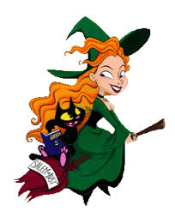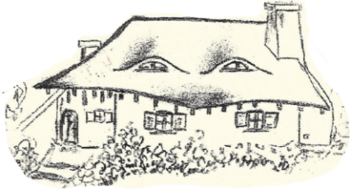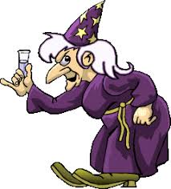

Krem z pieczonych buraków z mleczkiem kokosowym i prażonymi migdałami

Zupa grzybowa

Danie główne

Pierś soute z kaczki w sosie żurawinowym na modrej kapuście ,

ziemniaki zapiekane, blanszowane szparagi zielone w masełku

lub łosos w sosie kurkowym, ziemniaki zapiekane , mix sałat

Zimny bufet 4 porcje/ os

Schab z musem chrzanowym
Indyk z orzechami i brzoskwinią

Szynka ze szparagami

Galarciki drobiowo-warzywne

Tatar z wołowiny z cebulką i ogórkiem

Śledzik w oleju z ogórkiem konserwowym
Ryba w galarecie
Tortilla z łososiem ,serem ,sałatą
i melonem

Pieczywo, masło

DESER, SAŁATKI , DESKA SERÓW W STOLE WIEJSKIM

Sernik, jabłecznik , makowe z kremem, drożdzowe z owocami, daktylowe itp
Ciasto czekoladowe bezglutenowe

KAWA HERBATA W TERMOSACH BEZ OGRANICZEŃ

12.00 KOLACJA W BEMARACH W STOLE WIEJSKIM

Pierogi z mięsem

Cepeliny z serem i cebulką

Goloneczka na kapuście

Szynka bejcowana w przyprawach podawana z pyrą z gzikiem i sosem czosnkowym i chrzanowym
1.00 Barszczyk

Soki , woda z cytryną bez ograniczeń

Do TANCA ZAGRA DJ Patryk

START godz. 19.00 do godz. 3.00

WÓDKĘ MOŻNA WNIEŚĆ WŁASNA

CENA OD PARY Sobota 360 zł

Atrakcja „ taniec orientalny”

